**Módulo 2**

**Linguagem de Programação II**

Turma TI23

Atividade 04

**Trabalho**

**Final**

**Documentação**

Link do repositório GitHub "trabalho.grupo.petshop":  
<https://github.com/arturbazza/trabalho.grupo.petshop.git>

Integrantes:  
**Artur Bazzanella Christmann  
Diogo Sehn Brum  
Gustavo Waschburger  
Tharsila Morais Simoes**

**Documentação para teste do trabalho utilizando Postman**

URL do servidor local: **http://localhost:8080/**

**Cliente**

*Criar Cliente:* Para criar um novo cliente, utilize a API de clientes, enviando uma requisição **POST** para o endpoint **/clientes/salvar**. No corpo da requisição, forneça os dados necessários, como nome, CPF e endereços associados ao cliente.

- Método: **POST**

- Endpoint: **/clientes/salvar**

- Corpo da requisição (JSON):

{

"nome": "Nome do Cliente",

"cpf": "123.456.789-01",

"endereco":

{

"logradouro": "Rua ABC",

"numero": 123,

"bairro": "Bairro XYZ",

"cidade": "Cidade ABC",

"estado": "UF"

}

}

*Modelo (print screen)*:

“201 Created

The request has been fulfilled and resulted in a new resource being created.”

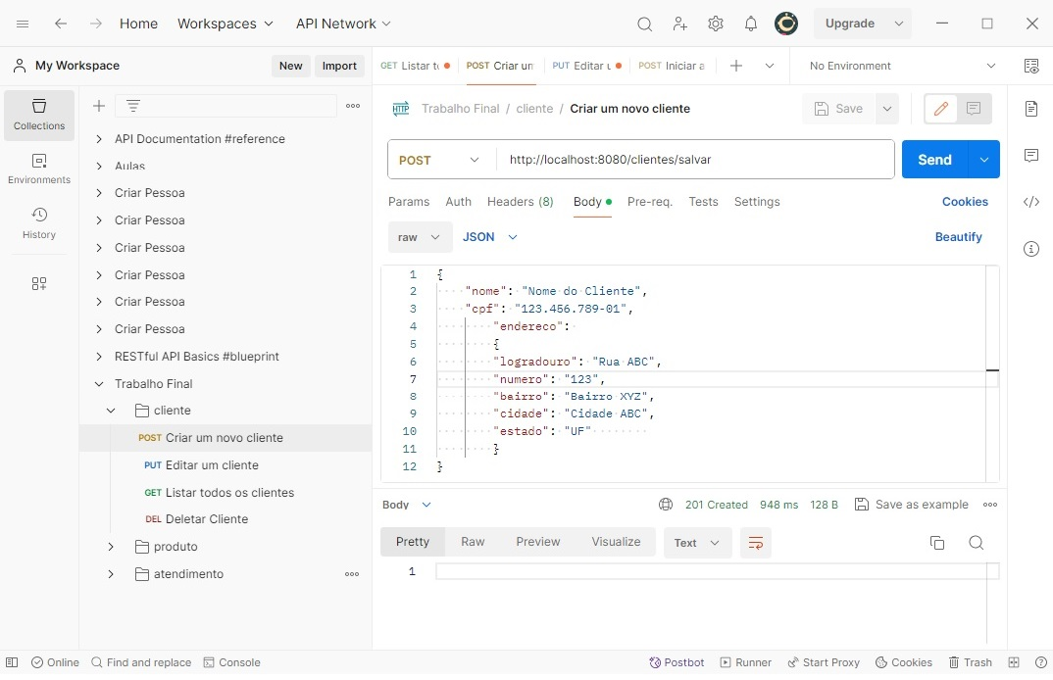

*Editar Cliente*: Para editar os detalhes de um cliente existente, faça uma requisição **PUT** para **/eidtar/{id}**, onde **{id}** é o identificador único do cliente a ser editado. No corpo da requisição, envie os dados atualizados.

- Método: **PUT**

- Endpoint: **/editar/{id}**

- Corpo da requisição (JSON):

{

"nome": "Novo Nome",

"cpf": "987.654.321-01"

}

*Modelo (print screen)*:

“201 Created

The request has been fulfilled and resulted in a new resource being created.”



*Listar Clientes*: Para obter uma lista de todos os clientes, faça uma requisição **GET** para o endpoint **/clientes/listar**. Isso retornará uma lista de objetos Cliente.

- Método: **GET**

- Endpoint: **/clientes/listar**

*Modelo (print screen)*:

“201 Created

The request has been fulfilled and resulted in a new resource being created.”



*Deletar Cliente*: Para remover um cliente, envie uma requisição **DELETE** para **/clientes/deletar/{id}**, onde **{id}** é o identificador único do cliente a ser removido.

- Método: **DELETE**

- Endpoint: **/clientes/deletar/{id}**

*Modelo (print screen)*:

“201 Created

The request has been fulfilled and resulted in a new resource being created.”



**Produto**

*Criar Produto*: Crie um novo produto enviando uma requisição **POST** para **/produtos**. No corpo da requisição, forneça os detalhes do produto, como nome, valor, descrição e tipo de animal associado.

- Método: **POST**

- Endpoint: **/produtos/salvar**

- Corpo da requisição (JSON):

{

"nome": "Nome do Produto",

"valor": 50,

"descricao": "Descrição do Produto",

"quantidadeAtual": 10,

"tipoAnimal": {

"especies": "Cachorro"

}

}

*Modelo (print screen)*:

“201 Created

The request has been fulfilled and resulted in a new resource being created.”



*Editar Produto*: Para editar um produto existente, faça uma requisição **PUT** para **/produtos/editar/{id**}, onde **{id}** é o identificador único do produto. No corpo da requisição, envie os dados atualizados.

- Método: **PUT**

- Endpoint: **/produtos/editar/{id}**

- Corpo da requisição (JSON):

{

"valor": 60,

"descricao": "Nova Descrição"

}

*Modelo (print screen)*:

“201 Created

The request has been fulfilled and resulted in a new resource being created.”



*Listar Produtos*: Obtenha uma lista de todos os produtos fazendo uma requisição **GET** para **/produtos/listar**. Isso retornará uma lista de objetos Produto.

- Método: **GET**

- Endpoint: **/produtos/listar**

*Deletar Produto*: Remova um produto enviando uma requisição **DELETE** para **/produtos/deletar/{id}**, onde **{id}** é o identificador único do produto a ser removido.

- Método: **DELETE**

- Endpoint: **/produtos/deletar/{id}**

*Modelo (print screen)*:

“201 Created

The request has been fulfilled and resulted in a new resource being created.”



**Atendimento**

*Iniciar Atendimento*: Inicie um novo atendimento enviando uma requisição **POST** para **/atendimentos**. No corpo da requisição, forneça os dados iniciais, como nome do atendente, veterinário, cliente, pet e produtos associados.

- Método: **POST**

- Endpoint: **/atendimentos**

- Corpo da requisição (JSON):

{

"nomeAtendente": "Nome do Atendente",

"nomeVeterinario": "Nome do Veterinário",

"cliente": {

"id": 1

},

"pet": {

"id": 1

},

"produtos":

{

"produtoId": 1

},

{

"produtoId": 2

}

}

*Modelo (print screen)*:

“201 Created

The request has been fulfilled and resulted in a new resource being created.”



*Editar Atendimento*: Para editar um atendimento existente, faça uma requisição **PUT** para **/atendimentos/editar/** **{id}**, onde **{id}** é o identificador único do atendimento. No corpo da requisição, envie os dados atualizados.

- Método: **PUT**

- Endpoint: **/atendimentos/editar/{id}**

- Corpo da requisição (JSON):

{

"nomeAtendente": "Novo Atendente",

"nomeVeterinario": "Novo Veterinário"

}

*Modelo (print screen)*:

“201 Created

The request has been fulfilled and resulted in a new resource being created.”



*Listar Atendimentos*: Obtenha uma lista de todos os atendimentos fazendo uma requisição **GET** para **/atendimentos/listar**. Isso retornará uma lista de objetos Atendimento.

- Método: **GET**

- Endpoint: **/atendimentos/listar**

*Modelo (print screen)*:

“201 Created

The request has been fulfilled and resulted in a new resource being created.”



*Remover Produto do Atendimento*: Remova um produto de um atendimento específico enviando uma requisição **DELETE** para **/atendimentos/remover-produto/{atendimentoId/{produtoId}**, onde **{id}** é o identificador único do atendimento e **{produtoId}** é o identificador único do produto a ser removido.

- Método: **DELETE**

- Endpoint: **/atendimentos/remover-produto/{atendimentoId/{produtoId}**

*Modelo (print screen)*:

“201 Created

The request has been fulfilled and resulted in a new resource being created.”



*Finalizar Atendimento*: Finalize um atendimento enviando uma requisição **PUT** para **/atendimentos/finalizar/{id}**, onde **{id}** é o identificador único do atendimento.

- Método: **PUT**

- Endpoint: **/atendimentos/finalizar/{id}**

*Modelo (print screen)*:

“201 Created

The request has been fulfilled and resulted in a new resource being created.”

